水务集团集中采购平台

APP操作说明

郑州信源信息技术股份有限公司
2025年07月

目录
APP功能介绍 2
1、供应商报名、报价、再次报价、中标结果 3
1.1、供应商报名 3
1.2、报价 6
1.3、再次报价 11
1.4、中标结果 13

APP功能介绍
涉及到供应商操作的APP功能主要包含： 供应商报名、供应商报价、再次报价、供应商中标结果查看。

1、供应商报名、报价、再次报价、中标结果

1.1、供应商报名
供应商可在我要报名里面选择项目点击报名
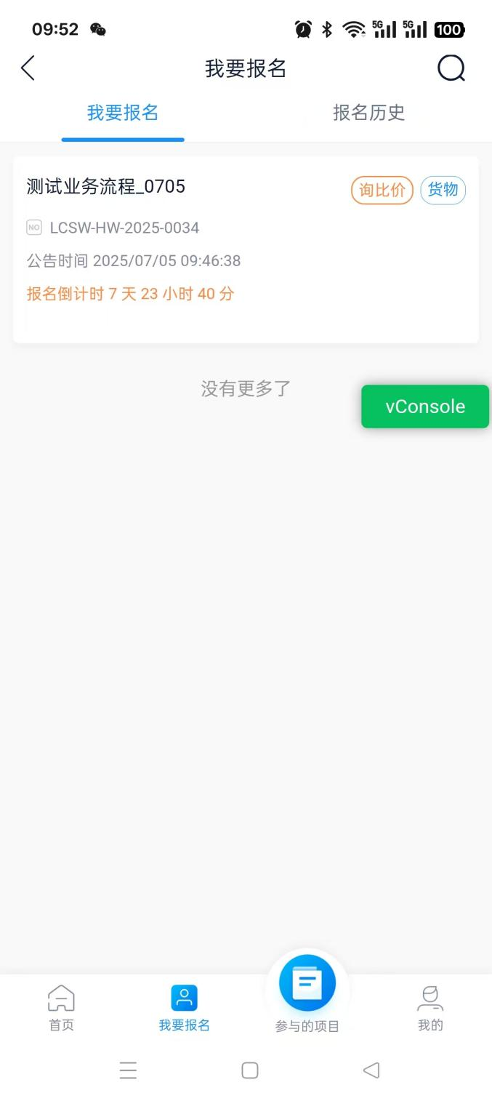

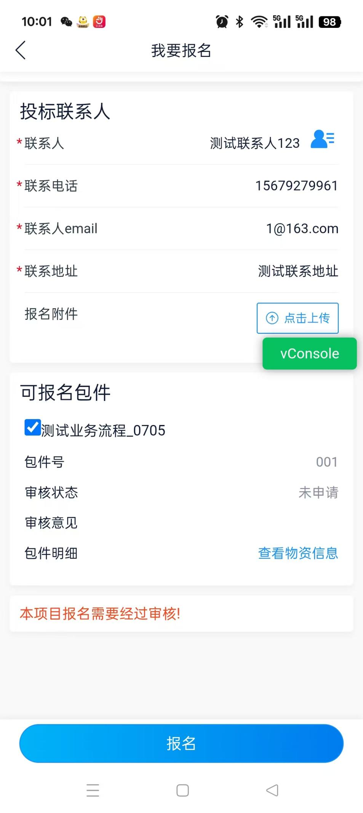
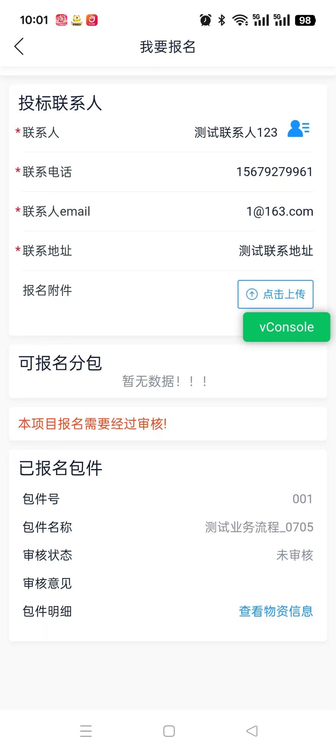

1.2、报价
报名成功后在我参与的项目里面点击报价
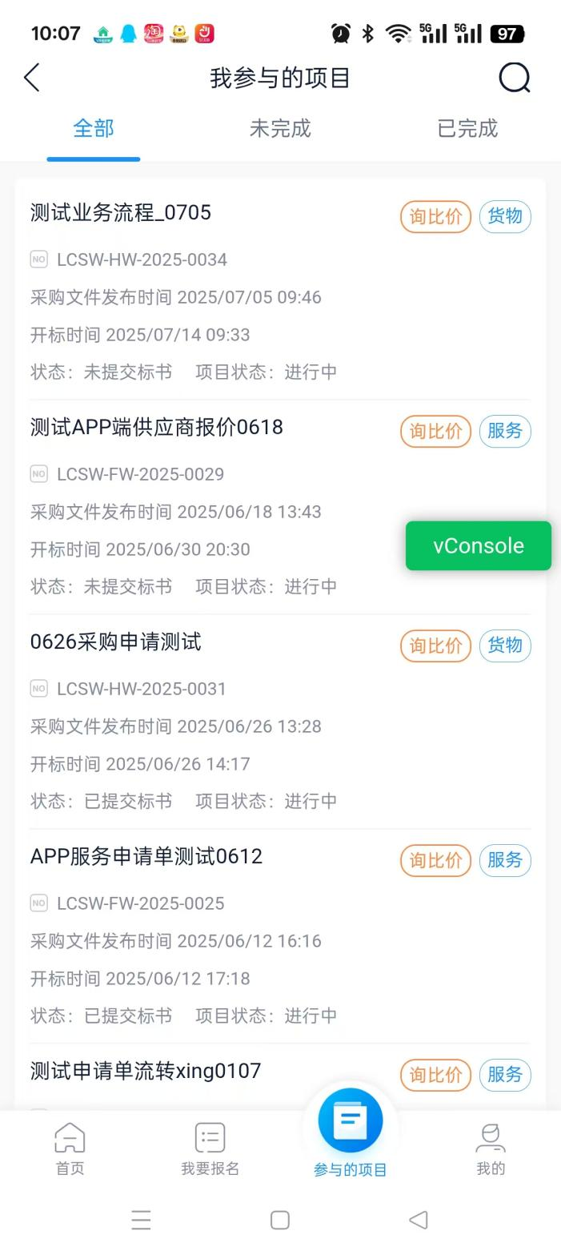
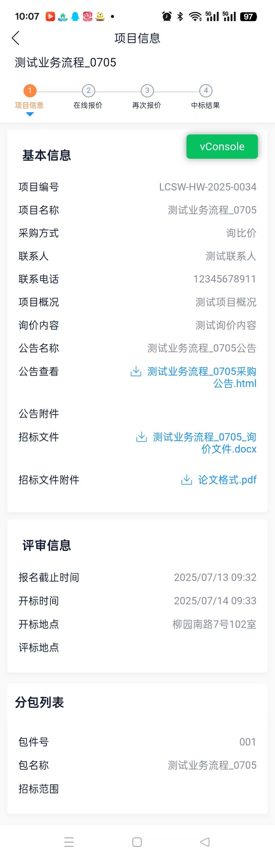
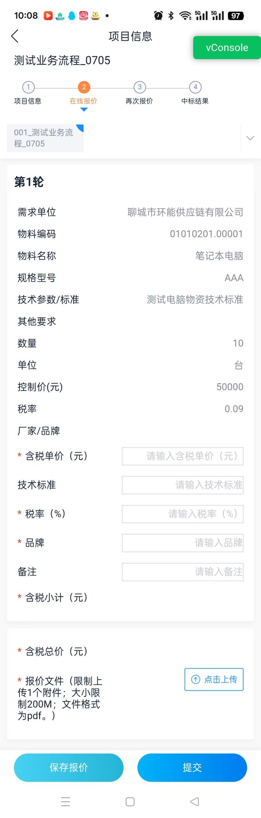
注：供应商保存或提交报价时需在项目信息功能里面点击下载招标文件，下载后才能保存和提交！
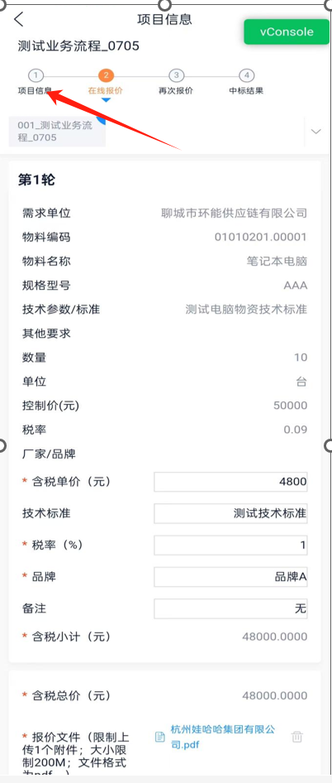

在报价截止时间之前，允许撤回报价
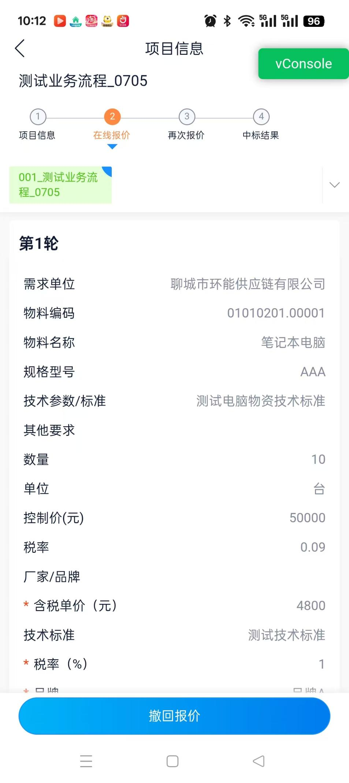

1.3、再次报价
若经办人发起再次报价，供应商可点击再次报价功能再次报价！
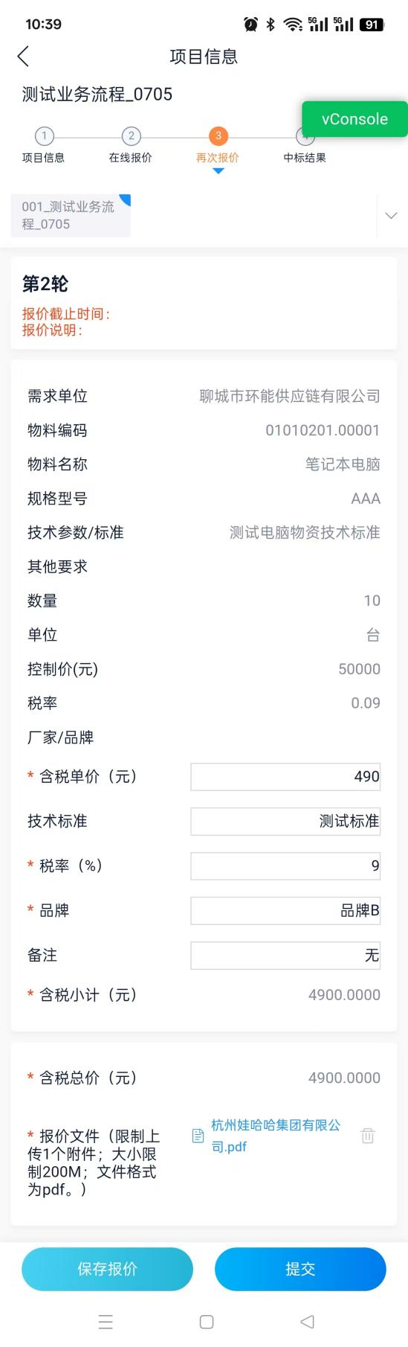
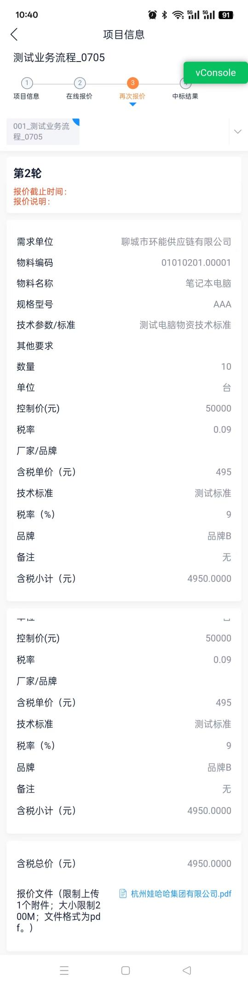

1.4、中标结果
项目结束后，供应商可查看中标结果
